Skapelsefred - Rättvisa resurser
Kyrkornas Globala vecka i Baptistkyrkan, Havdhem

Sönd 15 11.00 Fördjupning. Gudstjänst med nattvard
Inger Andersson och Eva Gustafsson.

Lörd 21 9 -12 Förändring. Aktiviteter i centrala Havdhem

Sönd 22 11.00 Förtröstan. Gudstjänst med kyrklunch Inger Andersson och Folke Jakobsson.

Onsd 25 14.00 Onsdagscafe, Strandkyrkan.

Torsd 26 12.00 Torsdagslunch, Baptistkyrkan.
Anm. till Nils-Erik 48 61 63 el Inger 48 13 31

Sönd 29 11.00 Första adventsgudstjänst, Strandkyrkan.
Roland Andersson.

Månd 30 19.00 Bibelläsning o Bön, Strandkyrkan.

December

Onsd 2 14.00 Andakt på Sudergården.

Sönd 6 11.00 Gudstjänst Baptistkyrkan.

Vi samarbetar med:

SUDERKYRKAN
Baptistkyrkan 48 13 06 Ordf: Kerstin Bjärgvide 49 70 33
Havdhem Kassör: Allan Båtelsson 48 39 30
Strandkyrkan 49 70 51 V-Församlingsföreståndare:
Burgsvik Roland Andersson 48 13 31
Hemsida:www.suderkyrkan.com
Plusgiro nr: 63 39 03-0 Bankgiro nr: 5095-2639

SMU/SBUF på Södra Gotland
Ordf: Samuel Båtelsson 073-904 48 60
Kassör: Sara Gustafsson 48 60 01 Plusgiro nr: 78 97 39-0



Programblad
September – November 2009

Välkomna!

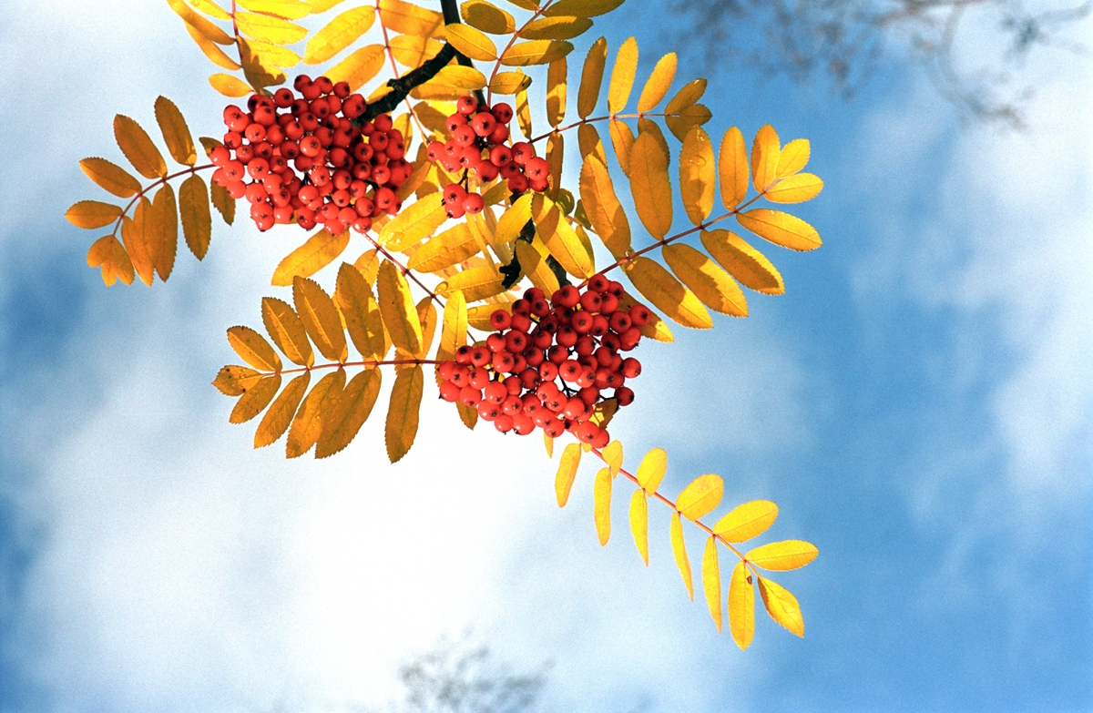

September

Onsd 16 14.00 Onsdagscafe, Strandkyrkan.

Torsd 17 12.00 Torsdagslunch, Baptistkyrkan.
Anm. till Nils-Erik 48 61 63 el Inger 48 13 31

Sönd 20 11.00 Gudstjänst, Baptistkyrkan.
Orvar Alteryd och Stig Hansson.

Månd 21 19.00 Bibelläsning o Bön, Strandkyrkan.

Sönd 27 11.00 Församlingsmöte, Strandkyrkan.
Kerstin Bjärgvide.

Onsd 30 14.00 Onsdagscafe, Strandkyrkan.

Oktober

Sönd 4 11.00 Gudstjänst, Baptistkyrkan.
Agneta Lindqvist och Kerstin Bjärgvide.

Månd 5 19.00 Bibelläsning o Bön, Strandkyrkan.

Onsd 7 14.00 Andakt med nattvard, Sudergården.

Torsd 8 19.00 Familjegudstjänst med scoutinvigning,
Baptistkyrkan. Ungdoms rådet ansvarar.

Lörd 10 13.30 Andakt på Iliansgården.
14.30 Andakt på Hemse vårdcentrum.

Sönd 11 11.00 Samtalsgudstjänst med nattvard, Strandkyrkan.
Utvecklingsgruppen ansvarar.
11.00 Spelasjungläger avslutning på Gustavs.

Onsd 14 14.00 Onsdagscafe, Strandkyrkan.

Torsd 15 12.00 Torsdagslunch, Baptistkyrkan.
Anm. till Nils-Erik 48 61 63 el Inger 48 13 31

Månd 19 19.00 Bibelläsning o Bön, Strandkyrkan.

Sönd 25 10.00 De äldres dag. Eke kyrka.
Samkväm med lunch på Ekegården.

Onsd 28 14.00 Onsdagscafe, Strandkyrkan.

Lörd 31 19.00 Minnesgudstjänst med ljuständning, Baptistkyrkan. Roland och Inger Andersson.

November

Månd 2 19.00 Bibelläsning o Bön, Strandkyrkan.

Onsd 4 14.00 Andakt på Sudergården.

Tisd 10 19.30 Programplanering, Strandkyrkan.

Onsd 11 14.00 Onsdagscafe, Strandkyrkan.

Sönd 15 Se nästa sida.

Månd 16 19.00 Bibelläsning o Bön, Strandkyrkan.
Församlingshelg med Pär Alfredsson

Fred 16 19.00 Samling för församlingsledningen,
Baptistkyrkan.

Lörd 17 09.30 Församlingsdag på Ekegården.

Sönd 18 11.00 Gudstjänst Strandkyrkan. Höstoffer.
Pär Alfredsson och Roland Andersson.

Separat inbjudan kommer.

